Câu 1
Bạn hãy đóng vai trò là một Chuyên gia công nghệ thông tin , hãy giải thích cho tôi sự khác nhau giữa Compiler và Interpreter , hãy sử dụng ngôn ngữ đơn giản , sử dụng ví dụ so sánh với việc nấu ăn hoặc dịch thuật ngữ. Vì tôi là người mới nên không dùng từ ngữ chuyên ngành sâu
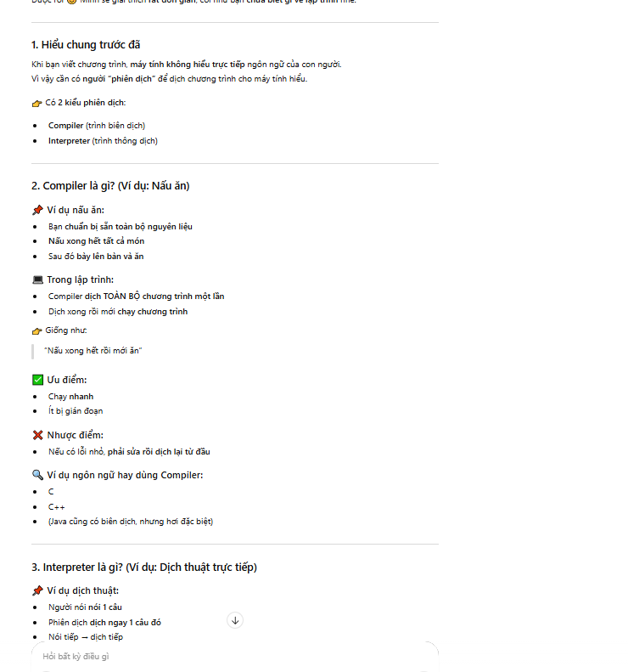
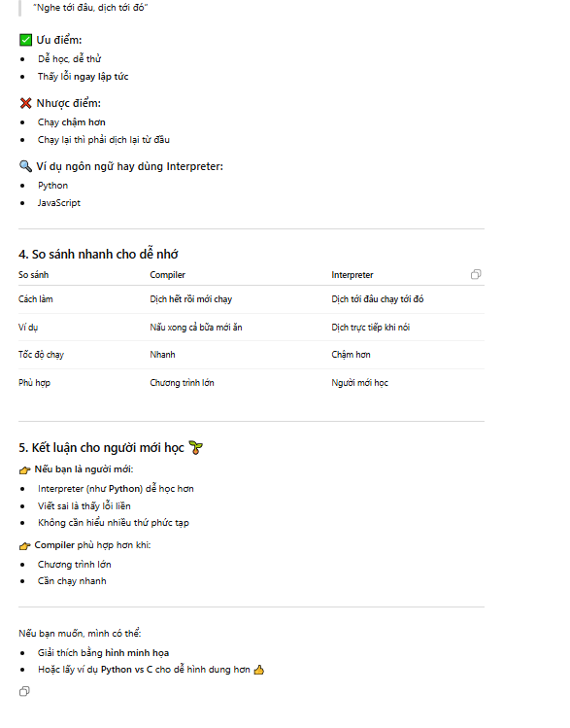
Câu 2
Bạn hãy đóng vai trò là một chuyên gia về lĩnh vực công nghệ thông tin, hãy tạo một bảng so sánh 3 ngôn ngữ lập trình phổ trình phổ biến : Python, Java , JavaScript trong đó đảm bảo ít nhất 4 tiêu chí : Tốc độ, Ứng dụng, Cú pháp, Kiểu gõ cho người mới học như tôi
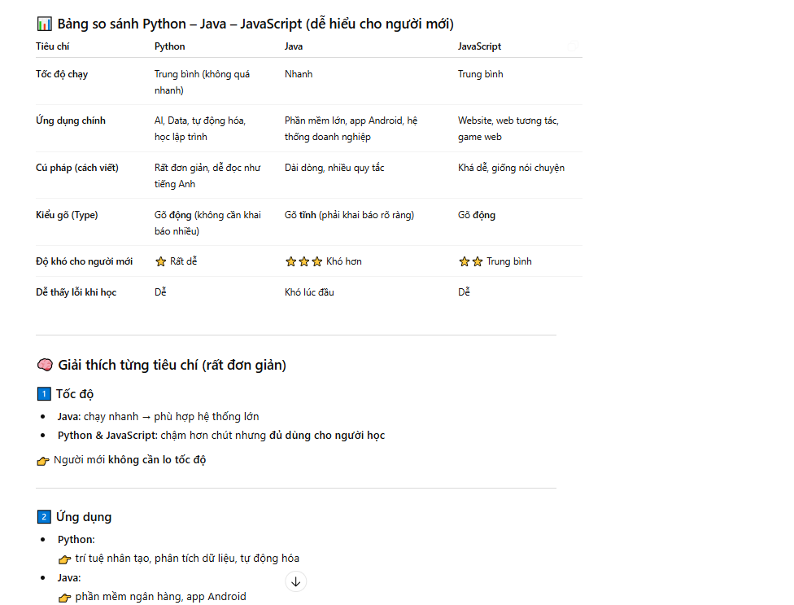
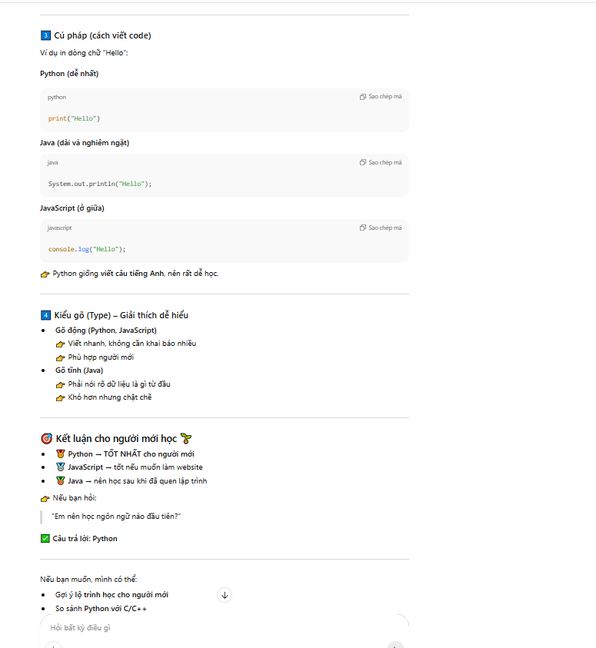
Câu 3:
Bạn hãy đóng vai trò là chuyên gia khoa học máy tính , hãy giải thích cho người mới như tôi về kiến thức của Mô hình Client-Sever bằng cách lấy chuyển nó thành 1 đoạn hội thoại ngắn giữa 2 nhân vật
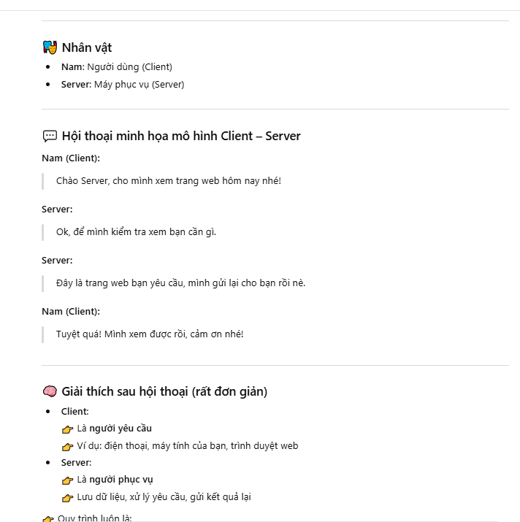
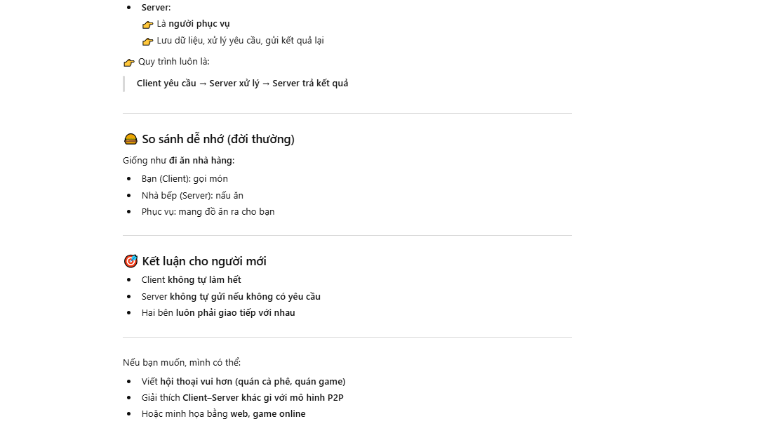
Câu 4:
Bạn hãy đóng vai trò là 1 Senior Developer, tôi là Junior bạn hãy giải tích :"Tại sao phải học kỹ thuật Debug trong khi cứ copy lỗi paste vào ChatGPT là ra cách sửa? , hãy trình bày dưới dạng bảng
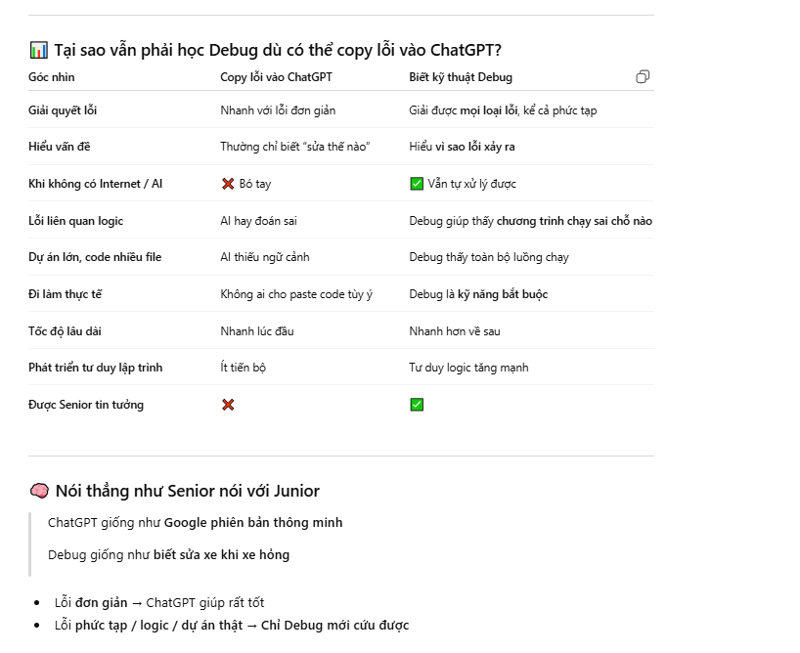
Câu 5:
Bạn hãy đóng vai trò là 1 chuyên gia về JavaScirpt , hãy viết cho tôi 1 đoạn code với ngôn ngữ JavaScript để kiểm tra

